Staatscourant 2010, 6296
26 april 2010

Bekendmaking Uitvoeringsbesluiten voor het Wegaanpassingsbesluit A9 Velsen–Raasdorp en Badhoevedorp–Raasdorp
De minister van Verkeer en Waterstaat maakt het volgende bekend.
In april 2010 is het Wegaanpassingsbesluit A9 Velsen–Raasdorp en Badhoevedorp–Raasdorp vastgesteld. Dit Wegaanpassingsbesluit is op 23 april 2010 bekendgemaakt in de Staatscourant en ter inzage gelegd. Inmiddels zijn ook de voor het Wegaanpassingsbesluit benodigde Uitvoeringsbesluiten vastgesteld. Van 26 april tot en met 7 juni 2010 liggen ook de Uitvoeringsbesluiten ter inzage op dezelfde locaties als het Wegaanpassingsbesluit. Tot en met 7 juni 2010 kunnen belanghebbenden tegen zowel het Wegaanpassingsbesluit als de bijbehorende Uitvoeringsbesluiten op grond van de Spoedwet wegverbreding (zoals gewijzigd bij de Wet versnelling besluitvorming wegprojecten) en de Algemene wet bestuursrecht beroep instellen. Op dit besluit is de Crisis- en herstelwet van toepassing.
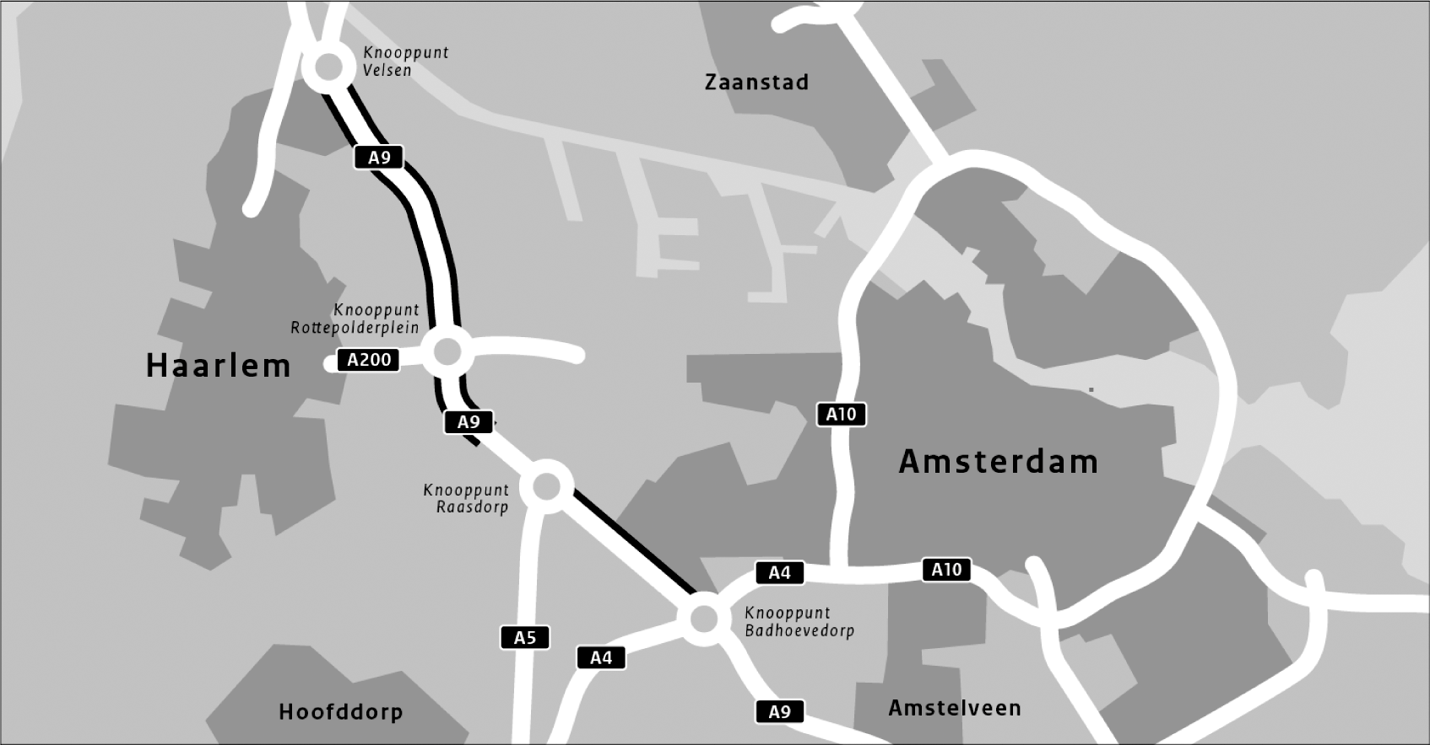

Achtergrond
De A9 verbindt Alkmaar met Amstelveen en Amsterdam en is een belangrijke route richting Schiphol. De A9 tussen Velsen en Badhoevedorp krijgt dagelijks grote hoeveelheden verkeer te verwerken. Het verkeersaanbod is echter hoger dan de capaciteit van de weg, wat tot files leidt in het gebied. Hierdoor is de regio minder goed bereikbaar dan gewenst. Dit probleem vormt de directe aanleiding voor het aanleggen van spitsstroken. Een spitsstrook is een vluchtstrook die op drukke tijden (met name in de spits) dienst doet als tijdelijke extra rijstrook. Zonder deze wegaanpassing zullen de files de komende jaren verder toenemen door de groei van het autoverkeer.

Uitvoeringsbesluiten
Ter uitvoering van het Wegaanpassingsbesluit zijn de volgende Uitvoeringsbesluiten vastgesteld:
- Verkeersbesluit wegen;
- Intrekken WBR-vergunning;
- Bouwvergunningen;
- Keurontheffingen;
- Melding Boswet.

Waar kunt u het Wegaanpassingsbesluit en de Uitvoeringsbesluiten inzien?
Het Wegaanpassingsbesluit A9 Velsen–Raasdorp en Badhoevedorp–Raasdorp en de bijbehorende Uitvoeringsbesluiten liggen tot en met 7 juni 2010 gedurende de reguliere openingstijden ter inzage op de volgende locaties:
- Gemeentehuizen Amsterdam, Haarlem, Velsen (IJmuiden), Haarlemmermeer (Hoofddorp), Haarlemmerliede en Spaarnwoude (Halfweg);
- Stadsdeelkantoren Slotervaart, Osdorp (Amsterdam);
- Provinciehuis Noord-Holland (Haarlem);
- Hoogheemraadschap van Rijnland (Leiden);
- Rijkswaterstaat Noord-Holland (Haarlem);
- Ministerie van Verkeer en Waterstaat (Den Haag).
U kunt het Wegaanpassingsbesluit ook inzien op internet, www.centrumpp.nl.

Hoe kunt u beroep instellen?
Op grond van de Spoedwet wegverbreding en de Algemene wet bestuursrecht kunnen belanghebbenden die hun zienswijze al bij het Ontwerpwegaanpassingsbesluit naar voren hebben gebracht, alsmede belanghebbenden aan wie redelijkerwijs niet kan worden verweten dat zij geen zienswijze bij het Ontwerpwegaanpassingsbesluit naar voren hebben gebracht, beroep instellen tegen het Wegaanpassingsbesluit en/of de Uitvoeringsbesluiten. Dit kan tot en met 7 juni 2010 bij:
Raad van State
Afdeling bestuursrechtspraak
Postbus 20019, 2500 EA Den Haag
Het ondertekende beroepschrift dient ten minste te bevatten:
- uw naam en adres;
- de dagtekening;
- een omschrijving van het besluit waartegen het beroep is gericht;
- een opgave van redenen waarom u zich niet met het besluit kunt verenigen.
Op dit besluit is de Crisis- en herstelwet van toepassing.
Dit betekent dat alle beroepsgronden binnen de beroepstermijn bekend moeten zijn. Het is niet toegestaan buiten de termijn nog (aanvullende) beroepsgronden aan te voeren.
Voor het instellen van beroep is griffierecht verschuldigd. Voor particulieren is dit vastgesteld op € 150,– en voor niet-natuurlijke personen op € 298,–. Over de wijze waarop en binnen welke termijn u dit dient te betalen, krijgt u, na indiening van het beroep, bericht van de griffie van de Afdeling bestuursrechtspraak van de Raad van State.

Nadere informatie
Voor het aanvragen van een exemplaar van het Wegaanpassingsbesluit en de Uitvoeringsbesluiten of het verkrijgen van nadere informatie over de inhoud van het project, kunt u contact opnemen met Rijkswaterstaat: 0800 8002, of kijken op www.rijkswaterstaat.nl/spoedaanpak.
Voor inlichtingen over de procedure kunt u contact opnemen met het Centrum Publieksparticipatie, telefoon 070 456 87 71.

Spoedaanpak wegen
De A9 Velsen–Raasdorp en Badhoevedorp–Raasdorp zijn onderdeel van de Spoedaanpak Wegen. Rijkswaterstaat pakt dertig hardnekkige knelpunten op de weg versneld aan om de doorstroming te verbeteren en de reistijd betrouwbaarder te maken. Bij deze dertig projecten gaat nog voor mei 2011 de schop de grond in. Tien projecten worden voor die tijd opgeleverd. Het gaat om uitbreiding van een snelweg met één rijstrook of met een spitsstrook. Doel is een land waarin het goed wonen en werken is; een land waarin mensen vlot kunnen bewegen en veilig kunnen leven.

